
第一期
军训专刊
主办：政教处 团委 2013年8月24日（星期六）
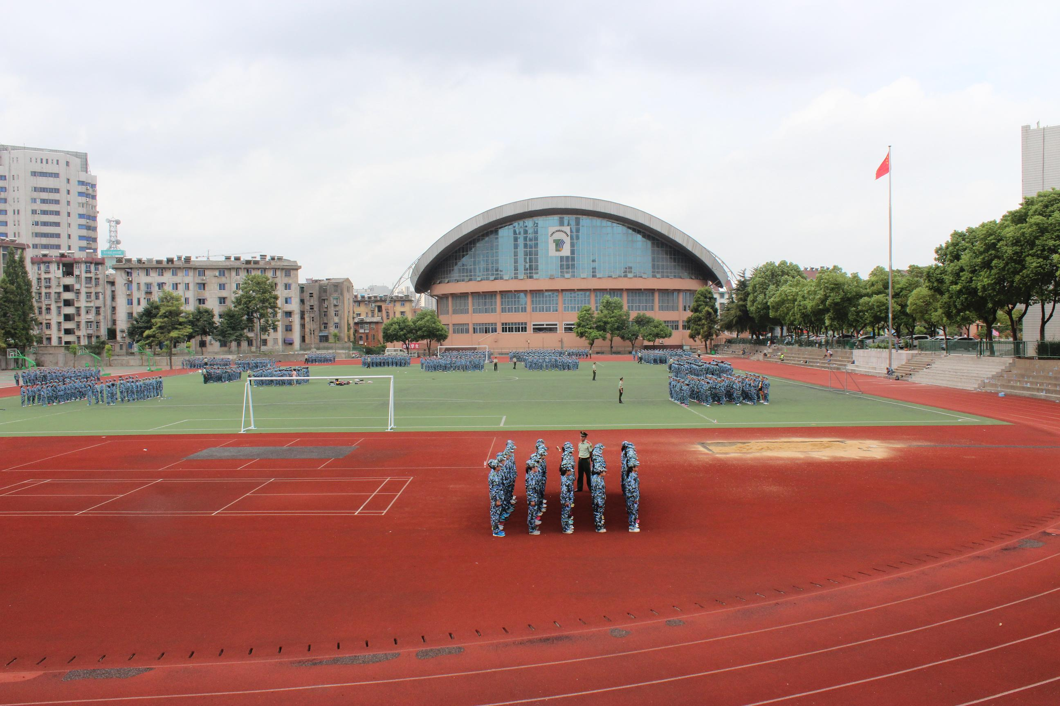

2013级新生第一课
—军训正式开始
近期高温暴热天气渐退。8月22日，伴着清爽的秋风，在铜陵三中塑胶操场上，为期一周的高一新生军训活动拉开帷幕。
此次承训部队为铜陵市武警消防支队。22日上午，在武警教官的带领下，800余名新生开始了练习踢正步。
接下来的一周时间里，学生们将通过军事技能训练磨炼意志，培养团队精神，为进入新的成长阶段做好准备。
高一军训正式开营

军训寄语
校党总支副书记 吴翀

各位教官、老师们、同学们：
在这个夏暑未消的八月，我们开始了为期六天的军训生活。同学们，从今天起，你们就成为铜陵市第三中学的一员，你们将在这里度过人生的黄金时期。在此，我代表学校向你们表示热烈的欢迎！同时对担任这次军训任务的市消防支队的领导和教官表示感谢！
同学们，作为三中的一员，对于学校的基本情况应有所了解。铜陵市第三中学1965年建校，1999年成为首批安徽省示范性高级中学。三中自创办以来，一直坚持“团结、文明、开拓、求实”的校风，打造“远志、笃行、有恒、超越”的学风，秉承“开放式办学、立体化育人”的培养目标，努力构建和谐向上的校园氛围，全体师生牢固树立“三大”思想基础：大气度——气度非凡、品格高尚；大胸怀——严以律己、宽厚待人；大视野——谋事超前、精益求精。在全体师生的共同努力下，学校的各项工作都取得了一定的成绩。先后成为安徽省花园式单位、安徽省科技示范学校、安徽省五四红旗团委、安徽省示范校园网、全国绿色学校、全国绿色学校创建先进集体、中国中学生体育协会田径分会副主席单位、国家级体育传统项目学校、国家级汉语国际推广中小学基地、安徽省中小学数字化校园建设示范学校。历年高考，三中的达线人数和达一本分数线人数均位全市前列。2013年，我校高考达线率为87.7%。
当然，学校的发展更离不开每一位同学的努力。历届三中同学都是在这里学习生活了三年，充实了自己的同时，也促进了学校的发展，他们已经从这里走出去，成为社会的栋梁。如今，这个优良传统已传承到了你们的肩上，各位同学，你们任重而道远。
同学们，当你们满怀信心地跨入高中大门那刻起，就对将来高中三年的学习生活充满期望，充满信心，决心在这段人生最重要的阶段奋力拼搏，大干一场。但有些同学思想还比较单纯，心理发展不够稳定，学习习惯、生活习惯、学习方法不适应或不完
（下转第2版）
（上接第1版）
全适应高中学习的要求。为做好初高中教育衔接，进一步加强养成教育，帮助大家树立正确的人生观，养成良好的学习习惯，学校在高一开学后进行军训，这对于你们实现从初中向高中的成功跨越，将具有重要意义。
军训，是同学们迈入高中教育的第一课。它既是一次难得的政治品质训练，又是一次军事训练、组织纪律训练，更是一次向人民解放军学习的极好机会。在现今时代，空有一技之长而没有良好的心理素质、优秀的人格素质、完善的体能素质，是不能在
这个竞争日益激烈的社会占有一席之地的。通过军训，我们能提高政治思想觉悟，增强集体主义精神和组织纪律观念，磨练意志，培养吃苦耐劳的精神，增强国防观念，并掌握一定的军事知识和技能。这不仅为今后三年的学习和生活打下基础，对你们今后的人生道路也将是一段宝贵的经历。你们一定要听从指挥，遵守纪律，克服困难，虚心向教官们学习，胜利完成军训任务，争取用优异的成绩向班主任、教官和学校汇报！
军训寄语

为确保军训能够顺利进行,达到预期的效果,下面我代表军训领导小组特提出以下几点希望。一是服从领导,听从指挥。自觉接受军事化管理,虚心学习军人的好思想,好作风,好传统。二是讲团结,讲文明,讲风格,努力做到技能与精神双丰收。三是发扬不怕苦,不怕累连续作战的精神,磨练意志,健全人格。英国前首相、有铁娘子之称的撒切尔夫人说过一段话：注意你的观点，它会成为你的思想；注意你的思想，它会成为你的行动；注意你的行动，它会成为你的习惯；注意你的习惯，它会成为你的性格；注意你的性格，它会成为你的命运。所以，磨练意志，习惯养成，健全人格是件非常重要的事。前几天学校会议研究决定：从高一同学做起三件小事：⑴注重仪容仪表；⑵不准带手机进校园；⑶一分钟文明习惯养成行动。这三件小事都只有一个目的，那就是养成良好的行为习惯、培养高尚的健全人格。四是注意安全,防止各种事故发生！
同学们:军训工作已经开始,让我们以饱满的热情,昂扬的斗志,顽强的作风去直面军训,努力圆满完成军训任务,以良好的精神风貌和优异的军训成果充分展示2013级高一新生的风采！
最后,预祝军训圆满成功！谢谢大家！

军训第一课
8月22日，军训第一天。
今天军训。我怀着激动不安的心情换上了学校发的军装。虽然军装不太合身，稍显臃肿，但身上还是透出了飒爽的军人般的英气。
我们跟随教官昂首阔步地走向了操场。多么期待！这是我人生当中的第一次军训。 ——前言
在操场上排好队伍后，本以为教官会教我们一些走路的姿势和步态，但他吼道：“给我昂首挺胸，站上二十分钟！”我们惊讶极了，面面相觑。教官又吼了一声：“站好了！谁站不好谁就出列！”顿时，队伍安静了下来，同学们只好老老实实地笔直地站着。
本以为站着很简单，可教官对我们的站姿十分“挑剔”。首先，他对我们的仪容装束作了要求，每个人都须戴正帽子，军衣要用腰带束起。接着，他要求我们平视前方，瞄准远处一栋建筑，不许左顾右盼。有几位同学斗胆瞄了瞄其他班的同学，被教官厉声呵斥得老老实实。最后，他要求我们抬头挺胸，两手笔直地贴在裤缝上。
纠正好我们的站姿后，教官十分得意。我们就这样笔直地站着，连大气也不敢出。教官说道：“为什么一来就要训练你们站立？因为，良好的军姿体现了你们青年人的素养。为什么要安静老实地站那么长时间？因为只有这样，你们的心才可以安静下来，才能做到心如止水，从容不迫。”
我恍然大悟，练好站立，练出定力。“定力”这两个字第一次这么强烈的震撼了我。是啊，生活中，我们需要定力，才能从容有序地做好每一件事。只有有了定力，周围的喧嚣嘈杂才能慢慢沉淀下来，被如止水一般的心渐渐溶解。只有有了定力，我们才会如坚硬的磐石，不去理会外界那些五光十色的诱惑。只有有了定力，我们才能坚持，面对在麻烦的困难，也能先静下心，在发挥出自己的智慧与潜能去解决困难。
定力如漏斗，过滤掉心灵的杂尘。定力如稳稳一座冰山，遇危遇乱岿然不动。古往今来，定力成就多少丰功伟业。诸葛孔明对周瑜的嫉恨与迫害淡然笑之，立下军令状，凭机智演绎出“草船借箭”这一历史经典。毛泽东面临敌人剿击之危险，从容淡定，四渡赤水河，巧渡金沙江，飞夺泸定桥，凭定力演绎出红军长征这一雄壮的伟业。
凡成大事，必需定力。
哨声吹响，我们停止了站姿训练。可是我发现，自己的心如明珠沉入海底，不再浮躁，再看看同学们，举手投足间洋溢着淡定与从容。定力，这是我的军训第一课。 高一（19）班 吴振希
以军人的姿态迎接新的生活
——感悟军训
远离舒适的沙发，与清凉的空调挥手告别，一大早便和心爱的小床分离，来到学校，开始了“高中”这幕电影前的预告——军训。
火辣的阳光，灼热的大地，汗如雨下的学生和不苟言笑的结构构成了一幅名叫“地狱”的画作。随着太阳的一点一点的升高，偌大的操场正被一点一点熔化、缩小，直至将我们吞噬。心中不禁小声念叨：不就是立正、稍息、向右转吗？以前上体育课不也经常训练吗？有什么必要在这火热的日头下受这番劳累呢？
就在一遍一遍的立正、稍息中我仿佛找到了属于这些问题的答案。
立正，不仅是让我们收腹挺胸，还让我们明白作为一名中国人应该如何挺起巨龙的脊梁；齐步走也让我们懂得了在集体中应该如何配合，如何取长补短，如何走出一条条美丽的平行线；火辣的夏日更让我们这群娇生惯养的九零后受到了磨砺，变得更加坚强勇敢，也学会了一样之前从未放在心上的东西——服从。
军训时我们成长之路上重要的一步，也是我们走向成功的必经之路。只有战胜困难，承受风雨，才能从容面对今后的挫折与挑战；才能以一个军人的姿态迎接高中生活，以至于今后的一生。
高一（6）班 匡安琪

苏轼说过：“古之立大事者，不惟有超世之才，亦必有坚韧不拔之志。”这句话意思是成功的大门从来都是向意志坚强的人敞开的。甚至是只向意志坚强的人敞开的。
痛并快乐着
军训对于同学们来说，既是精彩的，又是艰苦的。
平时，我们忙于学习而疏忽体育锻炼，身体素质差，心理也比较脆弱。军训对于我来说，的确是一个严峻的考验。眼下正处于炎热的高温时节，站在湛蓝的天空下，更是酷热难耐，再加上连续的训练，劳累时可想而知的。
这是军训的第二天。我们的腰板直了，面孔刚毅了，精神抖擞了。在站立与蹲坐之间，军训绘出了我们军人的气质：挺拔、刚直。艰苦的训练中，我们学会了忍受疼痛，在挫折面前，我们学会坚强。课间休息时，我们围坐在一起，有活跃的同学爱唱歌、爱表演，我们为其鼓舞，为其呐喊，阵阵欢笑中，我们把“互帮互助、同甘共苦”诠释得淋漓尽致。
“团结就是力量，这力量是铁、是钢，比铁还硬，比钢还强，只要万众一心，就没有战胜不了的敌人。”教官的歌声在一望无垠的天际之上，强有力的回荡着。
没有挑战的人生是不完美的，没有考验的生活是不完整的。如果说我们前十六七年的生活还缺些什么，那就是“铁血”的考验。军训要求我们想军人一样挺拔高昂，要求我们有军人的严明纪律。我们——痛并快乐着！

高一(6)班 宋淑悦

今天是个令人紧张又兴奋的日子，我开始了人生中的第一次军训。穿上绿色的军装，系上腰带，表情严肃，呵！还真像个小军人。
第一次军训
军训的课程看起来简单，但是要做到标准却很难。站军姿、抬头、挺胸、十指夹紧贴于裤缝，两脚分开呈60度夹角站立。很长时间一动不动，直到腰酸背痛。带领我们十班的教官温和却不马虎。齐步走、正步走、跑步走都要求我们做到最好。同学们头顶烈日、以坚强的毅力一次又一次地练习，汗水湿透全身，眼中的坚定从未改变。
虽然军训很苦，苦到真想好好睡一觉不愿提前醒来。虽然军训很累，累到连喘一口气都会觉得难受。但是它能增强我们的纪律意识，提高身体素质，磨练坚强意志，加强同学之间的团结协作。
你看，操场上的我们，英姿飒爽、昂首挺胸，正以崭新的面貌和昂扬的斗志谱写高中生活的第一乐章——军训。
高一（10）班 江 露
青春的憧憬
时光匆匆流逝，初中三年很快地过去了，我们开始了崭新的高中阶段的学习。能够迈入三中的校门，让我感到荣幸和自豪。
新起点、新校园、新生活，美丽的三中张开双臂，迎接我们的到来！
最让我有所感触的是今天的军训。很早以前就听学姐们说军训的种种苦累，紧张的同时又有些期待。军训的确是很累的，但是当我们一起列队、一起起步，让我更加感受到机体的力量。我们一起大声喊“一、二！”的时候，我看到了青春的活力，它如同一捧漫天飞舞的花瓣，如一抹横亘天际的彩虹，朝气蓬勃，绚丽多彩！
军训休息室发生了一段插曲，让我很是感动。班主任搬来一箱矿泉水，我爬上台阶准备取水。旁边的一位男同学忽然拍拍我，把刚拿的水递给了我，“我还有呢，给你好了。”虽然是件很小的事，但是它让我感受到班级的温暖。一颗露水能够折射太阳的光辉，一件小事可以反映一个人的心灵。集体中的成员真心相待，互帮互助，我仿佛听见内心花开的声音。
快乐的高中，难忘的军训，缤纷的青春，美好的生活，让我们迈开步伐，前进！
高一（12）班 郜晨佳

军训——入学第一课
入学前的军训漫长而又短暂，艰苦而又充实。它引领我们迈入高中的大门，带给我们太多难忘的感受。
磨砺自我，吃苦耐劳
军训不仅仅是对我们身体的考验，更是对我们意志的磨练。在烈日下，在雷声中，或是冒着淅沥的小雨时，我们在操场上站军姿、走正步。烈日晒黑了我们的皮肤，却让我们的心更加坚强；汗水浸湿了我们的衣衫，却让我们的意志更加坚定。
苏轼说过：“古之立大事者，不惟有超世之才，亦必有坚韧不拔之志。”只有具有了坚强的意志，才能在三年的高中学习中吃苦耐劳，才能成就大事业。
服从命令，遵守规则
作为独生子女，我们大都以自我为中心，规则意识比较淡薄。军训要求我们服从教官的命令，它让我们知道了什么是该做的、什么是不该做的。在队伍里要遵守军纪，在班级里要遵守班规，将来走向社会，无论我们处在什么地位，从事什么工作，都应该养成自觉遵守规则、自觉接受约束的习惯。
团结合作，协调配合
在走起步和正步的时候，教官告诉我们：“一个人走得再好也没有用，只有整个班级步调一致，才能走得整齐。”所以只有集中了机体的智慧和力量，才能万无一失。所谓“一花独放不是春，百花齐放春满园”。一个团队不仅要有配合，还要配合好，这样才能获得最好的效果。军训不仅要求我们关注自己，还要讲究协调与配合。在集体中我们要求大同存小异，善于团结他人，让集体发挥出更大的力量！
感谢军训——我入学的第一课，它带给我深刻的启迪，它将成为我一生受用的宝贵财富！
高一（18）班 方文博

军训·声韵

在广袤无垠的天幕下，在绿草如茵的操场上，在生机勃勃的“军绿色”人潮中，我静默着，带着渴望聆听的双耳，去寻觅着在军训时酝酿着青春气息的声之韵歌。
那充满活力似心脏脉动的声音，是训练时同学们利落整齐的脚步声。他们在朝阳的灿烂中转身、甩臂、踏步，金色的光束轻笼着他们额间的汗珠，熠熠生辉。步伐坚定地踏向地面，那齐整的声音，彰显着青春的活力，坚持的力量与胜利的舞步，生生不息。
那浑厚绵长宛如古旧铜钟敲击回响的声音，是教官们响亮的口令声。他们挺拔的站立着，英姿勃发，宛如荒漠中坚定守护疆土的白杨，课偶尔流露的笑容与鼓励却又像张开枝干的古树，为疲惫的我们送来沁人心脾的凉爽。口令声声，抑扬顿挫，铿锵有力，不经意间变得沙哑的嗓音，却孕育着铁的气质，钢的坚硬，山的气概，还有那忠诚敬业的精神，畅快淋漓。
那清脆婉转如同树叶在风中飘飞的声音，是同学们在娱乐时的欢笑声。他们拍着受，对着山歌，和相邻的班级相互比拼着。青春的生机在洋溢，欢乐的氛围在膨胀，尽情展示着充实的军训生活，笑语连连。
此刻，阳光正好，温柔的光束轻盈地越过每个人的脸颊，定格在他们扬起的嘴角上；微风正好，轻柔地越过每个人的肩膀，挟着他们畅快的笑声吹向我耳边；时间正好，让我在这样的军训日子里，聆听到属于我们的青春、希望，欢笑与坚持。
一生中，有这样一段时光，这样的一种感悟，夫复何求？ 高一（18）班 方若蕾

